# Propuesta de Servicios

# Introducción

En fecha 12 de marzo de 2015 la Empresa TIS lanzó una Convocatoria pública para el proyecto de software denominado “SISTEMA DE APOYO A LA EMPRESA TIS” para el cual, la empresa SAADS S.R.L. responde presentando su propuesta de servicios sobre la base del Pliego de Especificaciones de la Convocatoria Pública CPTIS-2705-2015.

Esta propuesta de servicios establece los términos bajo los cuales la Empresa TIS (denominada en la presente propuesta como “Cliente”) contratara a SAADS S.R.L. para la prestación de determinados servicios de implantación de software para completar requerimientos que cada consultor solicite en el “SISTEMA DE APOYO A LA EMPRESA TIS” (denominado "Proyecto").

# Descripción del Proyecto

## Modalidad del Proyecto

Mejora, adecuación e implantación, considerando la Ingeniería de Software como base fundamental para su planificación, proyección, ejecución y puesta en marcha.

## Descripción del Problema

La empresa TIS es una empresa que se dedica al asesoramiento de grupos de desarrollo de software. Este trabajo consiste en acompañar el trabajo de un grupo-empresa en el desarrollo de un software. La observación del trabajo de acompañamiento permite a los asesores indicar los puntos débiles de un grupo-empresa para que la calidad de su proceso de desarrollo pueda mejorar.

La empresa TIS ha decidido durante el año 2014 desarrollar un sistema computacional para automatizar sus procesos.

La empresa TIS semestralmente hace una convocatoria a grupos-empresa para participar de actividades de mejoramiento de procesos de software. Para ello se publica una convocatoria en la que se definen algunos requerimientos que los grupo-empresa deben satisfacer. Uno de estos requerimientos se refiere al nombre del grupo-empresa. Los nombres de grupos-empresa deben manejarse en una base de datos que debe poder ser consultada por los grupos-empresa para ver si sus preferencias ya han sido utilizadas.

Se desea conocer lo antes posible la conformación de un grupo empresa para preparar su espacio de seguimiento. Para ello se conoce que en las dos o tres primeras semanas de haberse emitido la convocatoria se tiene la lista de todas los miembros de las grupo-empresa relacionados a sus respectivos asesores. Estas listas deben cargarse lo antes posible en un sistema de seguimiento para poder habilitar un espacio de discusión y satisfacer las dudas de los grupo-empresa.

La convocatoria tiene un plazo determinado, luego del cual se inicia el desarrollo de un sistema computacional por parte de los grupo-empresa. El acompañamiento de los grupo-empresa se realiza usando un sistema de seguimiento de proyectos que se define a inicios de un semestre. Al terminar el periodo de seguimiento se emite un informe para cada grupo-empresa. En el informe de evaluación el rendimiento de la grupo empresa y las mejoras obtenidas a lo largo del periodo de acompañamiento. Los criterios de calificación de estas mejoras son definidos por los asesores durante el semestre.

## 2.3 Requerimientos

Implantar, adecuar y dar soporte técnico al Sistema de Apoyo a la Empresa TIS cumpliendo con los requerimientos necesarios para contar con una versión funcional y usable para apoyar el quehacer de TIS para lo cual el sistema debe ejecutarse en un ambiente distribuido, permitiendo a las grupo empresas acceder al sitio, no importa el lugar que se encuentren. Por otro lado el sistema debe organizarse de acuerdo a sus necesidades, aquellos que solamente están preparando su presentación como ofertantes a TIS, deberán poder ingresar a la parte de la lista de Fundempresa y no así a otros espacios de información que se podrıan proveer desde la empresa TIS.

## 2.3.1 Requerimientos Específicos

Para la implantación y desarrollo de los requerimientos se contará con dos fases las cuales están descritas a continuación:

Primera y Segunda Fase

Las fases y requerimientos especificados a continuacion, pasaran por un proceso de implantacion, verificación y mantenimiento, para poder validar el correcto funcionamiento de los mismos.

* Publicación de la convocatoria pública.
* Publicación de lista de empresas inscritas en fundempresa de TIS.
* Publicación del pliego de especificaciones Aclaraciones a la convocatoria y al pliego de especificaciones.
* Recepción de las propuestas e inscripción de las grupo empresas, considerando sus especificidades Llevar una historia de las actividades en el desarrollo de la convocatoria.
* Permitir la emisión de órdenes de cambio de acuerdo a convocatoria.
* Permitir la emisión de contratos Permitir el registro de los avances semanales de las grupo empresas.

Tercera Fase

Las fases y requerimientos especificados a continuación, pasaran por un proceso de desarrollo, pruebas y validación.

* Seguimiento de las grupo empresas, acorde a los que las grupo empresa definen como marco de trabajo. Una guía general puede ser tomando un modelo general de seguimiento de proyectos: Actividad, tarea, indicador, fecha de inicio, fecha fin, responsable, producto, observaciones..
* Evaluación de la grupo empresas de manera automática.

## Proceso de Desarrollo

|  |  |
| --- | --- |
| Etapa | Tiempo(Días) |
| Análisis, interpretación y conocimiento del producto actual | 4 |
| Implantación del Software (versión beta) | 14 |
| Verificación de requerimientos especificados en el PETIS | 12 |
| Mantenimiento, Mejora y optimización del producto | 12 |
| Validación de las mejoras aplicadas al producto | 12 |
| Implantación del Software (versión alfa) | 5 |

### Generalidades del sistema

#### Forma de trabajo del sistema

El proyecto de software debe funcionar en plataforma web en los servidores del Laboratorio del Departamento de Informática y Sistemas de la Empresa TIS.

#### Gestión de bases de datos

Los datos almacenados en la base de datos, deberán cumplir normas de integridad, fiabilidad y seguridad.

#### Gestión de información

Para la administración de los datos se deben elaborar programas que tengan una interfaz de usuario tan cómoda y fácil de usar como sea posible, y que llegue de manera clara a las personas que utilizarán el software.

### Software para el desarrollo del proyecto

En términos generales y debido a que el sistema debe funcionar en el laboratorio de las carreras, se han considerado las siguientes posibilidades para el desarrollo del sistema:

* Plataformas de desarrollo: php o java.
* El gestor de base de datos: mysql o postgresql (o ambos).
* Servidores web: apache y tomcat (de acuerdo a plataforma sugerida).
* Herramientas de apoyo a la construcción del software:
* Gestión del proyecto: PivotalTracker
* Manejo de documentación: Google Drive
* Herramienta de versionamiento: Git
* Gestor de repositorio: GitLab
* Diseño Base de Datos: MySql o Postgresql
* UnitTesting: JUnit o PHPUnit

Se podrá usar otras herramientas aparte de las listadas en este punto si fuera conveniente, siempre y cuando se cumpla la especificación de software libre explicada en el pliego de especificaciones PETIS-2705-2015.

### Licencias de software

Aparte de las licencias de software que las herramientas de desarrollo pueden usar, se definirá por parte de la empresa TIS, bajo que licencia prefiere que el proyecto se establezca, recomendando: MIT, GNU LGPL y BSD; dada la naturaleza de software libre que la empresa TIS requiere actualmente.

### Metodología de Desarrollo

El proyecto será desarrollado bajo la metodología Scrum adaptada a la implantación de software, las características más importantes son las siguientes:

#### Equipos Scrum

Los equipos en Scrum cuentan con tres roles bien definidos:

* Equipo de Desarrollo: El equipo tiene la responsabilidad de entregar el proyecto. Compuesto por personas con las habilidades transversales necesarias para realizar el trabajo (análisis, diseño, desarrollo, pruebas, documentación, etc).Scrum Master: El Scrum es facilitado por un ScrumMaster, cuyo trabajo primario es eliminar los obstáculos que impiden que el equipo alcance el obj*e*tivo del sprint.Product Owner: Representa la voz del cliente. Se asegura de que el equipo Scrum trabaje de forma adecuada desde la perspectiva del negocio. El Product Owner escribe historias de usuario, las prioriza, y las coloca en el Product Backlog.
  + - * 1. *Definicion de Roles dentro la Empresa SAADS S.R.L.*

Product Owner: Enrique Daniel Antezana Vargas

Equipo de Desarrollo: Jorge Avila Baldiviezo

Beimar Huarachi Mamani

Scrum Master: Kenji Gabriel Lozano Rosales

#### Periodos de Trabajo y Reuniones

* Reunión de Planificación de la Entrega Final: reunión para crear un plan de entregas, que establece el proyecto. El plan de entregas es usado para crear planes para cada sprint y así alcanzar los objetivos.
* Reunión semanal con el cliente: reunion para mostrar el progreso del sprint al cliente en la cual se presentan las historias de usuario completadas con su respectiva demostración para la comprobación de implementación acorde a especificaciones del o los requerimientos trabajados en las historias de usuario.
* Sprint: El Sprint es el período en el cual se lleva a cabo el trabajo en sí. La duración de los sprints es constante.Dentro del sprint se realiza la implantacion o desarrollo de historias de ususario definidas por el Product Owner y el Cliente. Contiene las siguientes reuniones que ayudan a la planificación:
  + Reunión de Planificación del Sprint: Se realiza la planificación del sprint en términos de que se va a implantar , desarollar o verificar y como será realizado.
  + Scrum Diario(Remoto): Cada día de un sprint, se realiza esta reunión donde se revisa el estado del proyecto, por medio de herramientas de comunicación via internet.
  + Retrospectiva del Sprint: Después de cada sprint, se lleva a cabo una retrospectiva del sprint, en la cual todos los miembros del equipo dejan sus impresiones sobre el sprint recién superado. El propósito de la retrospectiva es realizar una mejora continua del proceso.
  + Reporte Semanal: Se realizará todos los jueves para presentar los avances en el sprint.

#### Herramientas

* ProductBacklog: Contiene descripciones genéricas de todos los requerimientos, funcionalidades deseables, etc. priorizadas. Refleja lo que va a ser construido o implantado. Es abierto y cualquiera puede modificarlo. Contiene estimaciones realizadas a grandes rasgos, tanto del valor para el negocio, como del esfuerzo de desarrollo o implantación requerido.
* Sprint Backlog: Describe el cómo el equipo va a implementar o implantar los requisitos durante el siguiente sprint. Las tareas se dividen en horas con ninguna tarea debe tener una duración superior a 16 horas. Si una tarea es mayor de 16 horas, deberá ser dividida en otras menores.

En resumen, el proceso de implantación y desarrollo del producto seguirá el siguiente esquema:

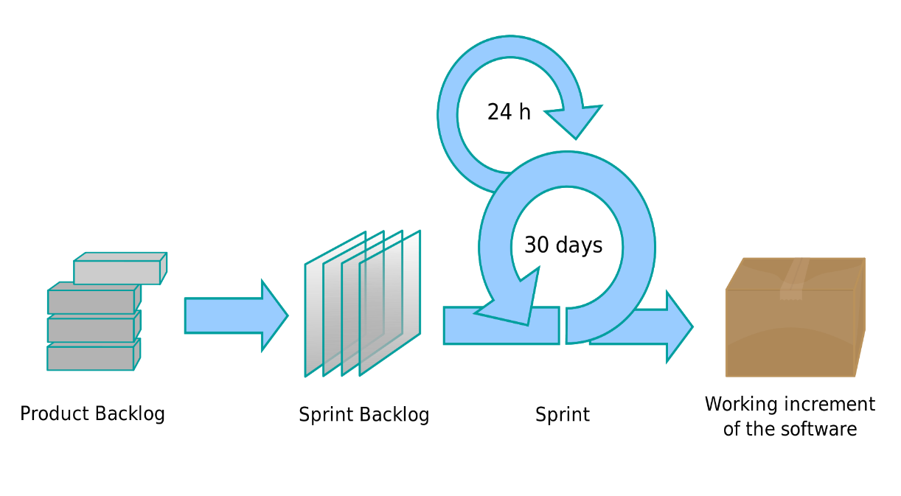

### Especificación de la Metodología de Desarrollo

#### Equipo de Desarrollo

El proyecto se implantará en los centros de desarrollo de SAADS S.R.L. Debido a la naturaleza de precio fijo de esta propuesta, es la responsabilidad de SAADS S.R.L garantizar la entrega de la funcionalidad requerida en la fecha y por lo tanto, asignar un equipo apropiado para cumplir con la fecha límite. El cliente proporcionará el personal necesario para trabajar con este equipo y proveer una retroalimentación oportuna y necesaria.

#### Informes de Estado

El Product Owner de SAADS S.R.L proveerá semanalmente un informe de estado en las reuniones semanales al Administrador del Proyecto del cliente. Este reporte incluirá el porcentaje de finalización de cada userstory, el resultado de la pruebas, fecha de finalización estimada para cada etapa, así como otra información pertinente para la ejecución del proyecto, que puede ser acordada entre las partes.

#### Especificación de requerimientos

La especificación de requerimientos se realizará la primera semana del proyecto trabajando conjuntamente con el cliente. Constará de las siguientes partes:

##### Recolección de la información

Se realizarán reuniones para adquirir los requerimientos de implantación e implementación en detalle con representantes de la empresa TIS para expresarlos en términos de historias de usuario con su respectivo criterio de aceptación y prioridad.

##### Descripción y análisis de los requerimientos

En esta etapa se plasmará textual y gráficamente los requerimientos captados en la etapa anterior mediante storyboards y otras herramientas. Estos documentos serán presentados y explicados a los representantes de la empresa TIS, para llevar a cabo una discusión acerca de la interpretación de los mismos, con la finalidad de lograr una mayor comprensión de los requerimientos que tiene su empresa.

#### Diseño

El diseño del sistema en general será basado en la funcionalidad implementada hasta el momento el mismo que podrá ser modificado en caso de ser necesario.

Para la implementación de nuevos requerimientos o historias de usuario el diseño será incremental en base a los storyboards.

#### Programación

#### En esta etapa se realizará la verificación y mantenimiento del codigo implantado del sistema que pasará por un proceso de refactorización y modificación en caso de no cumplir con el criterio de aceptación del requerimiento.

En caso de ser necesario la implementacion de nueva funcionalidad será de manera iterativa e incremental incluyendo pruebas.

#### Validación/Verificación

La validación y verificación será continua, realizada al inicar y al finalizar cada sprint por el cliente y el equipo de desarrollo, durante la muestra del producto al cliente. En caso de encontrar alguna observación sobre un requerimiento implementado o implantado durante el sprint, será priorizado por el usuario para ser mejorado.

#### Control de Calidad

El control de calidad se realizará los últimos 2 días de cada sprint por una persona, donde se crearan casos de uso a alto nivel (High Level Test Cases) tomando en cuenta buenas prácticas para pruebas en aplicaciones web.

Este control y pruebas se realizarán sobre las nuevas y antiguas funcionalidades implementadas, validando también los criterios de aceptación.

En las funcionalidades previamente implementadas se realizará pruebas de validación(SanityCheck), verificando que sigan funcionando correctamente.

Además se tendrán pruebas de unidad, integración y otros de las funcionalidades desarrolladas a lo largo del sprint y de sprints anteriores.

#### Transferencia de Tecnología

La transferencia de tecnología se dará después de la capacitación en formato de discos que contendrán:

* Código fuente.
* Scripts para el proceso de instalación
* Scripts y datos para la realización de pruebas
* Documentación de diseño definido específicamente por cada userstory dentro del proyecto.
* Manuales.

Además de proveer acceso ilimitado a las diferentes herramientas web que fueron necesarias para el desarrollo del proyecto.

### Capacitación

Una vez implantado el producto de software, la empresa SAADS S.R.L, se compromete a capacitar a los usuarios finales del sistema en el manejo del mismo. Para llevar a cabo dicha capacitación la empresa SAADS S.R.L establece como requisito que las personas a ser capacitadas tengan conocimiento básico en lo que al manejo de computadoras se refiere.

### Documentación

La documentación será entregada al finalizar el proyecto días antes de la implantación del software y capacitación, para que esta sea revisado por administradores y usuarios del sistema. Constará de 3 tipos:

* Manual Técnico: donde se explicará el funcionamiento técnico del programa, para permitir su mejoramiento y administración de este.
* Manual De usuario: donde se indica cómo usar el sistema desarrollado.
* Manual De instalación: donde se indica cómo poner operativo el sistema, en todas sus partes.

### Alcance Funcional

El alcance del proyecto definido en esta propuesta está limitado a los requerimientos pactados en el sprint 0 y a posibles modificaciones que deberán ser discutidas en reuniones llegando a un mutuo acuerdo entre las dos partes. El alcance también incluye la garantía de calidad y las actividades relacionadas a la gestión del proyecto.

# Planificación

# Identificación de Actividades

Actualmente el proyecto se encuentra estimado para 7 Sprint, dentro de las fechas establecidas en la tabla número uno. Bajo la siguiente descripción:

* Los días laborales a tomar en cuenta serán 5 los cuales serán establecidos en asambleas de socios por semana.
* Cada Sprint durará 10 días laborables exceptuando el primero con duración de 4 dias y último de 5 días.
* El primer sprint, se denominará sprint cero y en él se llevarán a cabo la tarea de obtención de criterios de aceptación por parte del cliente expresión de requerimientos en términos de historias de usuario y conocimiento de la implementación actual del producto.
* El segundo sprint, denominado sprint uno se llevara a cabo la implantacion de la funcionalidad del sistema tal y como se encuentre al momento de ser entregado a la empresa.
* Las reuniones con el cliente se realizarán cada jueves, donde se llevará a cabo demostraciones en fechas definidas en la tabla número dos o simplemente se mostrará el avance del sprint en curso.

#### Tabla 1: Realización de Sprints

|  |  |  |  |
| --- | --- | --- | --- |
| Etapa | Inicio | Fin | Días |
| Sprint0 | 30-Mar-15 | 02-Abr-15 | 4 |
| Sprint1 | 03-Abr-15 | 16-Abr-15 | 10 |
| Sprint2 | 17-Abr-15 | 30-Abr-15 | 10 |
| Sprint3 | 01-May-15 | 14-May-15 | 10 |
| Sprint4 | 15-May-15 | 28-May-15 | 10 |
| Sprint5 | 29-May-15 | 11-Jun-15 | 10 |
| Sprint6 | 12-Jun-13 | 19-Jun-15 | 5 |
|  | | | 59 |

#### Tabla 2: Reuniones de importancia para el cliente

|  |  |
| --- | --- |
| Reunion | Fecha |
| Reporte Semanal 1 | 02-Abr-2015 |
| Reporte Semanal 2 | 09-Abr-2015 |
| Reporte Semanal 3 | 16-Abr-2015 |
| Reporte Semanal 4 | 23-Abr-2015 |
| Reporte Semanal 5 | 30-Abr-2015 |
| Reporte Semanal 6 | 07-May-2015 |
| Reporte Semanal 7 | 14-May-2015 |
| Reporte Semanal 8 | 21-May-2015 |
| Reporte Semanal 9 | 28-May-2015 |
| Reporte Semanal 10 | 04-Jun-2015 |
| Reporte Semanal 11 | 11-Jun-2015 |
| Reporte Semanal 12 | 19-Jun-2015 |

# 

# Propuesta Económica y Plan de Pagos

# Estimación

La estimación correspondiente para la implantación del sistema de apoyo TIS se basó en puntos de caso de uso debido a tener un conocimiento de los mismos y no tener alguna otra referencia en cuanto a su implementación o código fuente, a continuación una explicación de la técnica de estimación de costos.

## Estimación basada en puntos de casos de uso

Se trata de un método de estimación del tiempo de desarrollo de un proyecto mediante la asignación de "pesos" a un cierto número de factores que lo afectan, para finalmente, contabilizar el tiempo total estimado para el proyecto a partir de esos factores.

1.1.1 Análisis de Puntos de Función

Esta técnica permite cuantificar el tamaño de un sistema independientemente del lenguaje, herramientas o metodologías utilizadas en la implementación.

1.1.2 Pasos a seguir para la aplicacion del metodo

1. Se deben revisar los aspectos clave de los requerimientos para calcular un recuento de Puntos Caso de Uso sin ajustar (UUCP - Unadjusted Use Case Points).
2. Estudiar los factores técnicos y el entorno para crear los factores de ajuste.
3. Ajustar los factores para llegar a obtener los Puntos Caso de Uso ajustados (UCP), que posteriormente se transformarán en una estimación de esfuerzo (horas-hombre).

1.1.3 Diagrama del método

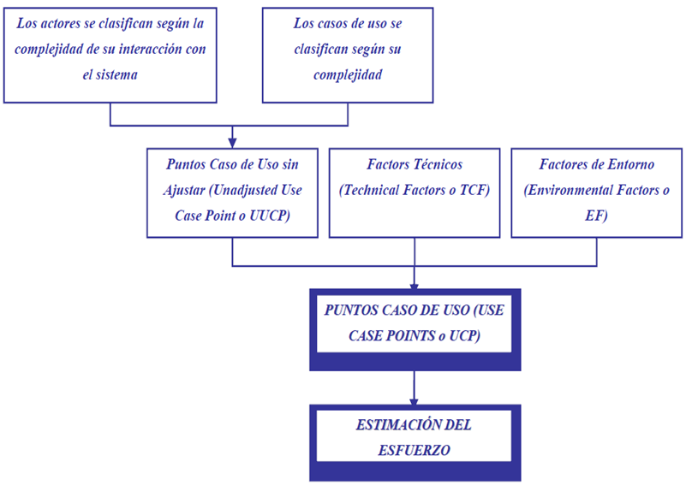

1.2 Forma de cálculo del método

1.2 CÁLCULO DE LOS PUNTOS CASO DE USO SIN AJUSTAR (UUCP-UNADJUSTED USE CASE POINTS)

Para realizar el cálculo de los Puntos Caso de Uso sin ajustar, se tienen que realizar los tres pasos definidos a continuación.

1. *Clasificar cada interacción entre actor y caso de uso según su complejidad y asignarle un peso.*

|  |  |
| --- | --- |
| *Tipo de interacción* | *Peso* |
| *Simple (a través de un API)* | *1* |
| *Medio (a través de un protocolo)* | *2* |
| *Complejo (a través de una interfaz gráfica)* | *3* |

1. *Calcular la complejidad de cada caso de uso según el número de transacciones o pasos del mismo.*

|  |  |  |
| --- | --- | --- |
| ***Tipo de Caso de Uso*** | ***Numero de Transacciones*** | ***Peso*** |
| *Simple* | *3 o menos* | *5* |
| *Medio* | *De 4 a 7* | *10* |
| *Complejo* | *7 o más* | *15* |

1. *Sumar los valores obtenidos y calcular UUCP*

*Luego de realizar estos procedimientos, se calcula UUCP a partir de la siguiente ecuación:*

*UUCP = UAW + UUCW*

*Donde:*

*—UUCP: Puntos de Casos de Uso sin ajustar*

*—UAW: Factor de Peso de los Actores sin ajustar*

*—UUCW: Factor de Peso de los Casos de Uso sin ajustar*

*1.2.2 Cálculo del factor de complejidad técnica (TCF)*

*Este coeficiente se calcula mediante la cuantificación de un conjunto de factores que determinan la complejidad técnica del sistema. Cada uno de los factores se cuantifica con un valor de 0 a 5, donde 0 significa un aporte irrelevante y 5 un aporte muy importante.*

*El Factor de complejidad técnica se calcula mediante la siguiente ecuación:*

***TCF = 0.6 + 0.01 x*** *Σ* ***(Pesoi*** *x* ***Valor asignadoi)***

|  |  |  |
| --- | --- | --- |
| **FACTOR** | **DESCRIPCION** | **PESO** |
| T1 | Sistema Distribuido | 2 |
| T2 | Objetivos de Rendimiento o Tiempos de respuesta | 1 |
| T3 | Eficiencia del usuario final | 1 |
| T4 | Procesamiento interno complejo | 1 |
| T5 | Código debe ser reutilizable | 1 |
| T6 | Facilidad de instalación | 0.5 |
| T7 | Facilidad de uso | 0.5 |
| T8 | Portabilidad | 2 |
| T9 | Facilidad de cambio | 1 |
| T10 | Concurrencia | 1 |
| T11 | Incluye objetivos especiales de seguridad | 1 |
| T12 | Provee acceso directo a terceras partes | 1 |
| T13 | Se requiere facilidades especiales de entrenamiento a usuarios | 1 |

1.2.3 Calculo del factor de complejidad tecnica(TCF)

Este coeficiente se calcula mediante la cuantificación de un conjunto de factores que determinan la complejidad técnica del sistema. Cada uno de los factores se cuantifica con un valor de 0 a 5, donde 0 significa un aporte irrelevante y 5 un aporte muy importante.

El Factor de complejidad técnica se calcula mediante la siguiente ecuación:

**TCF = 0.6 + 0.01 x** Σ **(Pesoi** x **Valor asignadoi)**

1.2.4 Calculo del factor de ambiente (EF)

Este factor hace referencia a las habilidades y el entrenamiento del grupo involucrado en el desarrollo del proyecto de software.

El Factor de ambiente se calcula mediante la siguiente ecuación:

**EF =1.4 - 0.03 x** Σ **(Pesoi** x **Valor asignadoi)**

|  |  |  |
| --- | --- | --- |
| **FACTOR** | **DESCRIPCIÓN** | **PESO** |
| E1 | Familiaridad con el modelo de proyecto utilizado | 1.5 |
| E2 | Experiencia en la aplicación | 0.5 |
| E3 | Experiencia en orientación a objetos | 1 |
| E4 | Capacidad del analista líder | 0.5 |
| E5 | Motivación | 1 |
| E6 | Estabilidad de los requerimientos | 2 |
| E7 | Personal a tiempo parcial | -1 |
| E8 | Dificultad del lenguaje de programación | -1 |

1.2.5 Calculo de puntos de caso de uso ajustados (UCP)

Una vez que se tienen los Puntos de Casos de Uso sin ajustar, se debe ajustar éste valor mediante la siguiente ecuación:

**UCP = UUCP x TCF x EF**

Donde:

—**UCP**: Puntos de Casos de Uso ajustados

—**UUCP**: Puntos de Casos de Uso sin ajustar

—**TCF**: Factor de complejidad técnica

—**EF**: Factor de ambiente

—A través del cálculo de esta expresión obtenemos una estimación del tamaño y no del esfuerzo.

1.3 Estimación de esfuerzo

Como ocurre en otros métodos de estimación, una vez obtenido el tamaño, se puede obtener el esfuerzo. Para ello, se utiliza la siguiente expresión:

**Esfuerzo = UCP * Factor de Productividad**

Karner originalmente sugirió que cada Punto de Casos de Uso requiere 20 horas-hombre. Posteriormente, surgieron otros refinamientos que proponen seguir el procedimiento que se presenta a continuación:

Contar los factores de ambiente EF entre R1 y R6 cuya influencia es inferior a 3 (influencia promedio) y los factores de entorno entre R7 y R8 que son superiores a 3.

Entonces:

* 20 horas-hombre por UCP si el valor es ≤2
* 28 horas-hombre por UCP si el valor es ≤4
* 36 horas-hombre por UCP si el valor es ≥5, en este caso se debería replantear el proyecto.

# Plan de pagos

Teniendo en cuenta que un sprint tiene como resultado historias de usuario estimadas y terminadas que aportan al usuario parte de la funcionalidad del sistema incrementalmente; la empresa SAADS S.R.L. propone a TIS que los pagos se realicen cada sprint. Se plantea las siguientes entregas por sprint con su costo respectivo:

|  |  |  |  |
| --- | --- | --- | --- |
| Etapa | Fecha de Pago | Costo (Bs.) | Contenido / Entregable |
| Firma de Contrato | 27-Mar-15 | 11077.54289 | * Ninguno |
| Sprint 0 | 02-Abr-15 | 0 | * Definición de historias de usuario, criterios de aceptación. * Storyboards |
| Sprint 1 | 16-Abr-15 | 0 | * Implantación del software puesta en marcha con funcionalidad ya implementada |
| Sprint 2 | 30-Abr-15 | 11090.84925 | * Entregable básico * Correcciones sugeridas del sprint anterior |
| Sprint 3 | 14-May-15 | 11090.84925 | * Entregable básico * Correcciones sugeridas del sprint anterior |
| Sprint 4 | 28-May-15 | 11090.84925 | * Entregable básico * Correcciones sugeridas del sprint anterior |
| Sprint 5 | 11-Jun-15 | 11090.84925 | * Entregable básico * Correcciones sugeridas del sprint anterior |
| Sprint 6 | 19-Jun-15 | 11090.84925 | * Correcciones sugeridas del sprint anterior * Manuales * Implantación final del software (Versión beta) * Capacitación |
| TOTAL | | 66531.78914 |  |

Donde:

**Entregable básico** consta de lo siguiente:

* Funcionalidades implementadas y/o implantadas por las historias de usuario comprometidas en el sprint actual, más las funcionalidades implementadas en anteriores sprints.
* Integración de estas funcionalidades con el servidor del cliente.
* Resumen de pruebas y control de calidad realizados al software para estas funcionalidades y para las funcionalidades anteriormente implementadas.
* Documento especificando las tareas realizadas en cada historia de usuario que prodran ser verificadas en las reuniones semanales con demostracion de las funcionalidades.

No se detalla requerimientos a terminar por sprint, siendo estos definidos por prioridad según el cliente cuando el proyecto inicie y por tanto cambiantes en orden y contenido. Es así, que el cliente será partícipe de las reuniones para fijar las metas del sprint en cuanto a funcionalidades a implementar.

Para el debido pago de cada uno de los sprints, la empresa TIS deberá cancelar el costo estimado de cada uno de ellos al finalizar los mismos siempre y cuando se cumplan con los criterios de aceptacion especificados en la historia de usuario del sprint.